**Homilie – Paaswake – jaar C 20.04.2019**

*Genesis 1, 1 – 2, 2 /. Exodus 14, 15 – 15, 1 / Ezechiël 36, 16-17a.18-28 / Romeinen 6, 3-11 / Lucas 24, 1-12*

We hebben weer een intense Goede Week beleefd. We herdachten de laatste dagen van Jezus, het afscheid van zijn leerlingen tijdens die laatste maaltijd, het verhaal van lijden en angst, met de dood als gevolg. Het is een herkenbaar verhaal, ook al is het oud. Het roept herinneringen op aan eigen lijden, want het kwaad kan dichtbij komen, te dichtbij, weten we uit ervaring.

Maar met hoeveel aandacht we in de Goede Week bij het lijden van Jezus hebben stilgestaan – en bij het verdriet van onze God – het verhaal eindigt niet bij zijn graflegging. Op de eerste dag van de nieuwe week, als de vrouwen naar het graf gaan om zijn lichaam te verzorgen, merken ze dat de zware steen die zijn graf afsloot, weggerold is. Van de gestorvene is niets meer te vinden dan de doeken waarin Hij gewikkeld was. Heeft iemand Hem weggenomen? Nee, laten twee mannen in stralend witte kleren hen weten. *‘Een levende zoek je niet bij de doden. Hij is opgestaan. Hij leeft.’*

Toch moeilijk te geloven! Zelfs als je nog te verstaan wordt gegeven dat de Mensenzoon moet sterven om op de derde dag te verrijzen, heb je toch zeker nog je twijfels. Want alle prachtige profetieën ten spijt, als er iets definitiefs en onomkeerbaar is in ons leven, is het toch wel de dood?

Opstaan uit de dood. Wie zou er niet voor tekenen om gestorven geliefden weer stevig in de armen te kunnen sluiten? Om samen met hen weer de draad op te pakken die gebroken leek? Wie zou er niet hartstochtelijk naar snakken bevrijd te worden van het verdriet en de pijn om dat sterven? Maar wij mensen weten wel beter, jammer genoeg. Dood is dood. Wie uit onze tijd is gevallen, zien we bij leven en welzijn niet meer terug.

En toch vertellen christenen elkaar elk jaar opnieuw dit verhaal van het open graf. En we zingen uit volle borst dat Christus verrezen is, dat Hij leeft! Maar het is niet het verhaal van het lege graf alleen dat ons zo laat zingen. Het zijn al die andere verhalen over Jezus – nog steeds aanstekelijk en uitdagend – die ons te denken geven en doen twijfelen aan de ultieme macht van de dood. Het verhaal van zijn leven is zo indrukwekkend en inspirerend tot op vandaag dat het korte metten maakt met de dood. Hij leeft, ook al is Hij gestorven, tot op vandaag. Maar hoe dan?

Jezus van Nazaret was een gewoon mens zoals wij, met twee voeten, twee handen en hoofdpijn op zijn tijd, ongetwijfeld. Gewoon als Hij was, heeft Hij echter één ding goed begrepen: het gaat om God. Zo vertrouwd was Hij met God dat Hij Hem Vader noemde. God was voor Jezus een God van mensen, een God op ooghoogte, een God die ons bij name kent en van ons houdt. Een God die in de geschiedenis zich het lot van mensen aantrekt die onrecht worden aangedaan, gevangen worden gehouden, miskend en gekleineerd. Een God die bevrijdt, die zich aan grenzen van water en dood niets gelegen laat.

Zijn geloof in die God maakt Jezus opstandig. Het vervult Hem met boosheid als Hij ziet hoe kwetsbare mensen worden weggedrukt en veracht. Steevast komt Hij voor hen op. Mijn God, jullie God, zegt Hij, is een bevrijder, een God die er voor gezorgd heeft dat Mozes het volk kon leiden uit Egypte, dat land van dood en verdrukking.

Om dat te onderstrepen neemt Hij tijdens die laatste maaltijd brood en deelt dat, pakt Hij een beker wijn, laat die rondgaan en zegt: *‘Dit ben Ik, eet en drink. Zie hierin een vingerwijzing van God. Ik hou van jullie, Ik zal jullie nooit met lege handen laten staan, Ik ben er.’*

Maar zijn woorden waren nog niet koud of het leven werd Hem uit handen genomen. Om wat Hij geloofde en voorleefde, namen zijn tegenstanders Hem gevangen en doodden Hem. En zijn volgelingen waren bang, geschrokken en verward.

Op die derde dag vinden ze zijn graf leeg. Die ervaring zet hun leven volledig op zijn kop, want langzaam maar zeker dringt het inzicht door wie Hij was, wat Hem bewoog. Jezus’ boodschap over de God van leven, de God die voor mensen kiest en met hen meetrekt, die boodschap blijkt niet te verstommen. Die boodschap klinkt krachtiger dan ooit tevoren. Het zijn geen loze woorden. God bevrijdt van alle banden die onderdrukken. God laat mensen opstaan die mens voor mensen willen zijn. De dood wordt een halt toegeroepen. Gods belofte van heelheid en heil heeft Jezus binnen handbereik van ons allemaal gebracht. Zijn graf is een weg geworden.

Het enige wapen dat Jezus ooit gehanteerd heeft, is de liefde voor God en de mensen. Het is die liefde die bevrijdt, die de dood het nakijken geeft. En ieder die ooit van iemand heeft gehouden, weer dat zelfs de dood aan die liefde niets verandert. Hij leeft!

Zalig Pasen!

[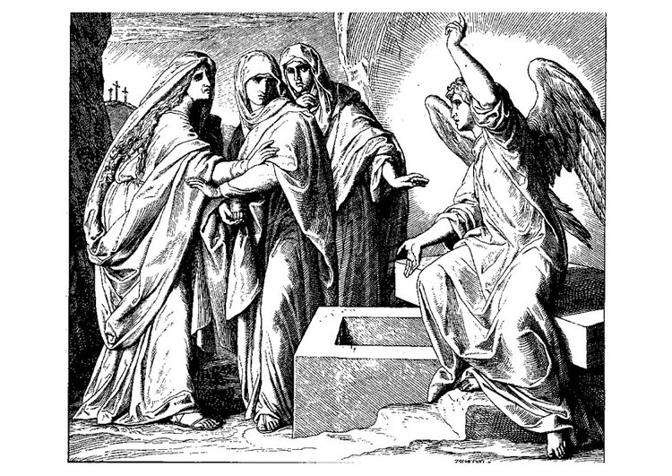](https://www.schoolplaten.com/kleurplaat-verrijzenis-van-jezus-i21736.html)*’Verrijzenis van Jezus’, Schoolplaten.com*

*Jan Verheyen – Lier.*

*Paaswake C – 20.4.2019*

*(Inspiratie: o.a. Liturgiekatern, Jg. 6 nr. 4, april/mei 2019, In uw midden. Liturgische uitgaven)*